Городской конкурс
«Учитель года города Казани – 2017»

Описание опыта работы
учителя физики
МБОУ «Средняя общеобразовательная школа № 119»
Авиастроительного района г. Казани
Родыгина Сергея Ивановича

Казань – 2017
Образование не есть только школьное дело. Школа дает лишь ключи к этому образованию.
Внешкольное образование есть вся жизнь!
Всю жизнь должен человек себя образовывать.
Луначарский А. В.

Введение

5 лет назад я пришёл общеобразовательную школу № 119 г. Казани, став обладателем Республиканского гранта «Наш новый учитель». 3-хлетний грант стал хорошей дополнительной мотивацией и реальной поддержкой:
- получено лабораторное и интерактивное оборудование;
- выплачивается ежемесячная надбавка в 7,5 тыс. руб.;
- оказывается методическая помощь как молодому учителю.
Однако, придя в школу, я не предполагал какие трудности придётся преодолевать:
- Во-первых, адаптироваться к детям, к коллективу,
- во-вторых, осваивать методику преподавания;
- повышать мотивацию учащихся;
- изучать опыт коллег;
- исполнять всё, что падает сегодня на «голову школы».
Уверен, что с этими трудностями сталкиваются многие молодые учителя. Меня иногда спрашивают: «Как там в школе, не тяжело? не собираешься увольняться? Что тебя удерживает в школе?». Отвечаю: «Мне здесь интересно, интересно учить детей и развиваться самому».
Во-первых, я попал в сплоченный, творческий педагогический коллектив.
Во-вторых, для меня и моих молодых коллег создаются условия для самореализации. Хотя, наша школа построена в 1957 году, понятно, что не всё соответствует требованиям современного образования. В частности элементарно не хватает площадей для организации внеурочной и проектной деятельности, а эта проблема становится актуальной при введении ФГОС ООО.
В-третьих, самое главное: успехи учеников, которых ты подготовил, окрыляют, мотивируют на дальнейшую работу.
В-четвёртых, важная финансовая поддержка на три года, согласно условиям гранта.

Физика – интереснейший предмет!
В современных условиях одновременно и просто и сложно увлечь школьника к занятию физикой. Просто потому, что поставленный красиво демонстрационный эксперимент способен привлечь внимание даже самых отдаленных от физики учащихся, а наводящие вопросы заставляют их думать и делать свои первые открытия, кроме того, IT-технологии позволяют визуализировать и моделировать физические процессы, решение задач.
Сложно потому, что сегодня, во-первых, есть проблема недооснащенности кабинета физики демонстрационным и лабораторным оборудованием, во-вторых, сам школьник вне урока, да и на уроке, испытывает огромное информационно-развлекательное давление – телефон, планшет, интернет – и поэтому рассеян, неусидчив, его сложно обучить чему-либо, не то что физике.
Применительно к школе, в которой я работаю, это реальная – проблема.
C другой стороны, сегодня на уровне Президента РФ поставлена задача по модернизации производства и создания 25 миллионов высокотехнологичных рабочих мест к 2020 году. Однако, школьники вплоть до окончания 11 класса и после не знают, кем хотят стать. Более того, опрос выпускников вузов и ссузов показывает, что около 50 процентов выпускников не удовлетворены выбранной специальностью, примерно столько же трудоустраиваются не по специальности или вовсе не работают. Очевиден кризис профориентационной работы в школе. Это подтверждается и в Стратегии социально-экономического развития Республики Татарстан до 2030 года, где отражены низкие текущие показатели трудоустройства выпускников:
Какой же мотивации мы добиваемся от ребят в постижении наук, когда они не видят, зачем им это нужно?! Как можно осознанно выбрать профессию, когда её показываю только на картинке? Кто же в конечном счёте придёт на рабочие места?
Поэтому, считаю, что сегодня крайне актуально и значимо для республики и страны как можно раньше вовлечь школьников в практическое изучение основ современного производства, включая конструирование роботов, 3D-моделирование, работу на станках с ЧПУ, 3D-принтерах. Это поможет учащимся увидеть дальнейшую траекторию своего развития, правильно выбрать вуз, дальнейшее место работы, а вместе с тем и усилит мотивацию в изучении предметов «Физика», «Математика», «Информатика».
Уверен, самое важное – вызвать познавательный интерес у детей. И это для меня – задача №1.
Вместе с тем, считаю, что познать физику можно только на собственном опыте, и на уроке, по-прежнему, велика роль эксперимента, личного опыта учащихся. Однако, современное поколение уже не оторвешь от гаджетов, поэтому важно находить возможность их применения на уроках, например, для поиска информации.
Анализ трудов В.И. Андреева, М.И. Махмутова, Б.Е. Райкова, А.В. Хуторского и других выдающихся педагогов, анализ жизненных реалий помогли мне определить методическую тему: «Формирование учебно-познавательной компетенции учащихся на уроках физики, внеурочной деятельности на основе проблемного и исследовательского методов обучения».
Основная идея – развить познавательный интерес к физике: на уроках при помощи создания проблемной ситуации, демонстрационных опытов, личного исследовательского опыта учащихся и наглядных примеров из жизни, вне урока – путем вовлечения учащихся в проектную деятельность, в кружки технического творчества.
Считаю, что сегодня учителю физики очень важно выстраивать свою работу в условиях сетевого взаимодействия с другими учреждениями среднего, высшего образования технической и иной направленности, предприятиями реального сектора экономики, где ребята смогут применить на практике полученные знания, расширить их, а также профессионально соориентироваться. В моей деятельности этому способствует школьная учебно-производственная компания «Айтистан».

Личная концепция педагогической деятельности:
- Поиск творческих приемов повышения познавательной активности, вариативное использование их в педагогической практике;
- Формирование у школьников следующих компетенций:
- социально-трудовой: выполнение роли гражданина.
- компетенций личностного самосовершенствования, направленных на освоение способов физического, духовного ,интеллектуального саморазвития.
- ключевых компетенций: способность брать на себя ответственность, быть лидером; способность работать самостоятельно без постоянного контроля, например, при подготовке к самостоятельным, контрольным, проектным работам, олимпиадам, и, конечно, к экзаменам.
- Мониторинг позитивных изменений.
На основе Концепции физического образования в Республике Татарстан, осуществляю личностно-ориентированный подход, учитывая интересы школьников, текущее уровень владения предметом, профориентационную направленность.
В общении с учащимися стараюсь использовать такие формы, как
- социально-перцептивная, когда идет восприятие учителем ученика через сочувствие, понимание его проблем;
- аффективную, способствующую комфортному общению, основанному на чувстве уважения и симпатии;
- интерактивную, в ходе которой происходит обмен идеями, действиями.
Результативности уроков физики способствует включение в преподавание следующих компонентов:
- диагностического, направленного на выявление интересов и уровня знаний различных групп обучающихся;
- методического (включающего в себя разработку и отбор средств, методов, технологий).
- деятельностного, способствующего формированию у учащихся практического применения полученных знаний и навыков.
Таким образом, в основе моей работы лежит создание успешной модели обучения, основанной на целесообразности того или иного метода в каждом конкретном случае. Успешность именно этой модели обучения можно проследить, исходя из положительной динамики учебных достижений (см. таблицу №1).
Таблица №1
Динамика учебных достижений за 2013-2016 гг.
Учебный год | Класс | Всего учащихся | Качество | Успеваемость
2013-2014 | 7-11 | 121 | 57,1% | 100%
2014-2015 | 7-11 | 110 | 59,1% | 100%
2015-2016 | 7-11 | 136 | 66,2% | 100%

Сравнивая показатели качества знаний по физике, можно сделать вывод о положительной динамике образовательной деятельности учащихся 7-11 классов за три последних года:

Позитивной динамике достижений школьников способствует технология сотрудничества, включающая в себя рефлексивный подход. В ходе рефлексии открываются причины, мешающие успешному решению поставленных в ходе урока задач, продумываются пути преодоления недочетов, чтобы росли индивидуальные показатели каждого ученика.
Такая индивидуальная работа способствует тому, что мои ученики достигают высоких результатов, выходя на более высокий, олимпиадный уровень.
Свои силы ребята пробуют и в дистанционных олимпиадах по физике, которые заканчиваются очными этапами. Это такие олимпиады, как Всесибирская олимпиада школьников по физике, Межрегиональные предметные олимпиады КФУ, олимпиада по физике Санкт-Петербургского государственного университета. Результаты отражены в Таблице № 2.
Таблица № 2
Результативность в олимпиадах по физике
за 2015-2017г.

Учебный год | Наименование | Число участников | Уровень | Результат
2014-2015 | Всесибирская олимпиада по физике | 7 | Всероссийский | Участие
2015-2016 | Межрегиональные предметные олимпиады КФУ | 2 | Всероссийский | Победитель, призер
2015-2016 | Интернет-олимпиада школьников по физике СПбГУ | 6 | Всероссийский | Участие
2016-2017 | Интернет-олимпиада школьников по физике СПбГУ | 12 | Всероссийский | Участие, выход в финальный очный тур (2)

Урок физики – это прежде всего умственная деятельность, но она, на мой взгляд, обязательно должна сопровождаться деятельностью в технической сфере, поэтому я широко использую метод проектов.
Вместе с тем, вопрос о повышении мотивации к изучению физики и математики остаётся актуальным. Одним из способов повышения интереса к этим предметам является проектная деятельность в условиях взаимодействия с вузами и предприятиями. профессионально соориентироваться. Поэтому сегодня мы выстраиваем работу с Институтом Автоматики и электроники КНИТУ-КАИ, Институтом физики К(П)ФУ, КГЭУ.
Основным партнером является ОАО «Казанское моторостроительное производственное объединение» (ОАО «КМПО»).
На базе учебно-производственного центра ОАО «КМПО» учащиеся 9-11 классов обучаются по направлениям:
• «3d моделирование»
• «газодинамика и газотурбинные двигатели»
• «автоматизация и механизация».
Через такие проекты эта мотивация оживает! А мотивированные учащиеся с большим успехом ориентируются в будущей профессии. В прошлом году около 30% наших выпускников поступили на технические направления вузов и ссузов.
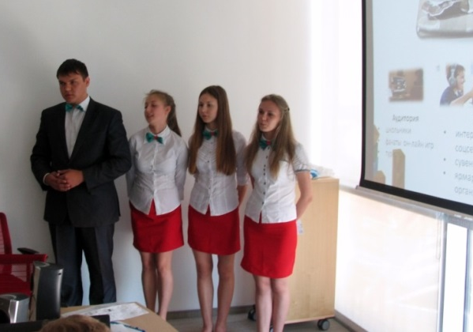
В Москве 20-21 мая 2014г. состоялся национальный финал Международных конкурса «Social Innovation relay», которые в течение года проводит Международная общественная организация Junior Achievement «Достижение молодых» (г. Москва). Команда 119-ой школы под моим руководством стала победителем этого конкурса с проектом «Айтистан»
Считаю, что применение технологии проектного обучения делает учебный процесс более увлекательным и содержательным: учащиеся самостоятельно собирают теоретический материал, расширяют свои практические знания по физике, вырабатывают морально-волевые качества в ходе подготовки и защиты своих проектов.
Ценность проектной деятельности в том, что она позволяет органично соединять урочную и неурочную деятельность. Результаты представлены в Таблице № 3.
Таблица № 3
Рейтинг успешности проектной и исследовательской деятельности по предмету физика за 2014-2016 гг.
№ п/п | Название мероприятия | Уровень | Результат
 | Международный конкурс проектов «Social Innovation relay», 2014 | Международный | Победитель
 | Республиканский Фестиваль науки 2015 | Республика | Призеры
 | Республиканский конкурс «Мейкертон 3D принтер для школьников» | Республика | Победитель

Высокие результаты моих учеников подтверждаются грамотами, дипломами и сертификатами. Результаты представлены в Таблице № 4.
Таблица № 4
Таблица результатов проектной деятельности учащихся
№ п/п | ФИО | Уровень | Результат
 | Сабирзянов Ильяс | Республика | Призер
 | Бабушкина Ксения  Газизянова Алсу | Республика | Призеры
 | Власова Вероника | Международный | Победитель
 | Батраков Максим | Международный | Победитель
 | Газизянова Алсу | Международный | Победитель
 | Бабушкина Ксения | Международный | Победитель

В итоговой Таблице № 5 представлена результативность участия в олимпиадах, конференциях, конкурсах.
Таблица № 5
Итоговая таблица участников, победителей, призеров конференций и конкурсов за 2013-2016 г.
Международный уровень | 4
Всероссийский уровень | 2
Республиканский уровень | 5
Муниципальный уровень | 2
Всего | 13

Выводы. Приведенные в данном разделе показатели свидетельствует о стабильно положительных результатах учащихся. Положительная динамика наблюдается в осуществлении проектной и исследовательской деятельности школьников. Все результаты подтверждены документально.

Адресная работа с различными категориями обучающихся

В практике работы приходится организовывать свою педагогическую деятельность с учетом различных категорий учащихся. Сама постановка вопроса стимулирует меня к изучению новых методов и технологий обучения предмету «физика».
Хорошим подспорьем в этом вопросе стало участие в 2015 году в постоянно действующем теоретическом семинаре «Инновационные технологии обучения и воспитания» при кафедре методологии обучения и воспитания Института Психологии и образования К(П)ФУ.
Кроме этого в 2012 году мною были изучены дистанционные технологии, методики, способы их использования в условиях организации дистанционных обучений детей - инвалидов, нуждающихся в обучении на дому. Полученные знания мне помогают успешно организовать процесс обучения девочки-инвалида Марии Новиковой, ученицы 10 класса, с диагнозом «Церебральный паралич». Вот уже 4 года она с большим интересом изучает предмет «Физика».
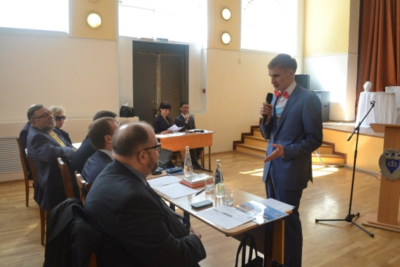
Все это позволило мне апробировать новые методы обучения физике в практике своей работы и поделиться опытом использования дистанционных технологий на 1-ом Всероссийском Чемпионате региональных учительских команд «ЧЕРУК-2016». Смотрите сертификат.
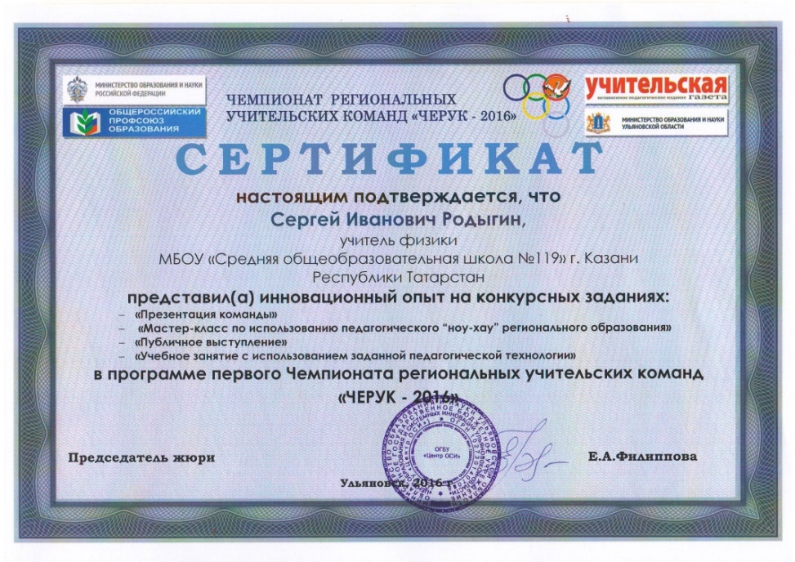

Индивидуальная работа способствует тому, что мои ученики достигают высоких результатов не только в олимпиадах, но и в интеллектуальных конкурсах и конференциях.
Так, ученики 10 класса Ахсанов Ислам и Аллахвердиева Эльвира одержали победу в Международной олимпиаде «Педагогика и психология инклюзивного образования».
Особой моей гордостью является ученица 11А класса, где я был классным руководителем, Бабушкина Ксения, которая стала победителем городского конкурса «Ученик года города Казани – 2016».
Особенностью нашей школы является то, что школа находится в частном секторе на окраине рабочего района. Мотивация к достижению учебных предметов у многих учащихся невысока. Есть случаи правонарушений среди подростков, а также наблюдается высокий процент гиперактивных детей. Необходимо было так спланировать свою работу в школе, чтобы наладить отношения не только с трудными учащимися, но и наладить партнерские отношения с другими организациями с целью повышения познавательной активной учащихся в области предмета «Физика».
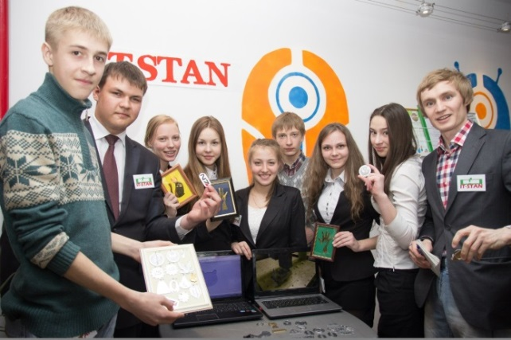
Я являюсь руководителем проекта «Айтистан». Проект направлен на повышение мотивации учащихся к изучению физики и математики, к развитию в технической сфере, направлен на профориентацию в реальный сектор экономики.
На Республиканском семинаре по теме «Организация работы по профилактике преступлений и правонарушений среди учащихся в условиях социального партнерства» в декабре 2013 года на базе школы представлена статистика о том, что количество учащихся, совершающих преступления и правонарушения, значительно снизилось через год, после начала проекта. Она приведена Таблице № 6.
Таблица № 6
Статистика правонарушений и преступлений в МБОУ «СОШ № 119»
 | 2012-2013 | 2013-2014 | 2014-2015 | 2015-2016
Кол-во учащихся, состоящих на учете в ОПДН | 4 | 0 | 1 | 1
Кол-во учащихся, совершивших преступления | 2 | 0 | 0 | 0

1. Краткая аннотация проекта
Проект «Айтистан» направлен на повышение мотивации учащихся к развитию в технической сфере, направлен на профориентацию в реальный сектор экономики. В проекте ребята изучают 3D моделирование, осваивают работу на современных станках с числовым программным управлением (ЧПУ), 3D принтерах. Получив мотивацию в техническом образовании они имеют возможность учиться в целевых классах КАИ-КМПО с перспективой поступления в КНИТУ-КАИ на бюджет и последующим гарантированным трудоустройством на ОАО КМПО. Когда учащиеся видят свой интерес и перспективы в этих областях, то повышается мотивация к изучению физики, математики, информатики. Проект реализуется в форме школьной учебно-производственной компании «IT-STAN».

2. Актуальность проекта
Сегодня на уровне Президента РФ поставлена задача по модернизации производства и создания 25 миллионов высокотехнологичных рабочих мест к 2020 году. Однако, школьники вплоть до окончания 11 класса и после не знают, кем хотят стать. Более того, опрос выпускников начального и среднего профессионального образования показывает, что около 75 процентов выпускников не удовлетворены выбранной специальностью. Очевиден кризис профориентационной работы в школе. Это подтверждается и в Стратегии социально-экономического развития Республики Татарстан до 2030 года, где отражены низкие показатели трудоустройства выпускников:
Какой же мотивации мы добиваемся от ребят в постижении наук, когда они не видят, зачем им это нужно?! Как можно осознанно выбрать профессию, когда её показываю только на картинке? Кто же в конечном счёте придёт на рабочие места?

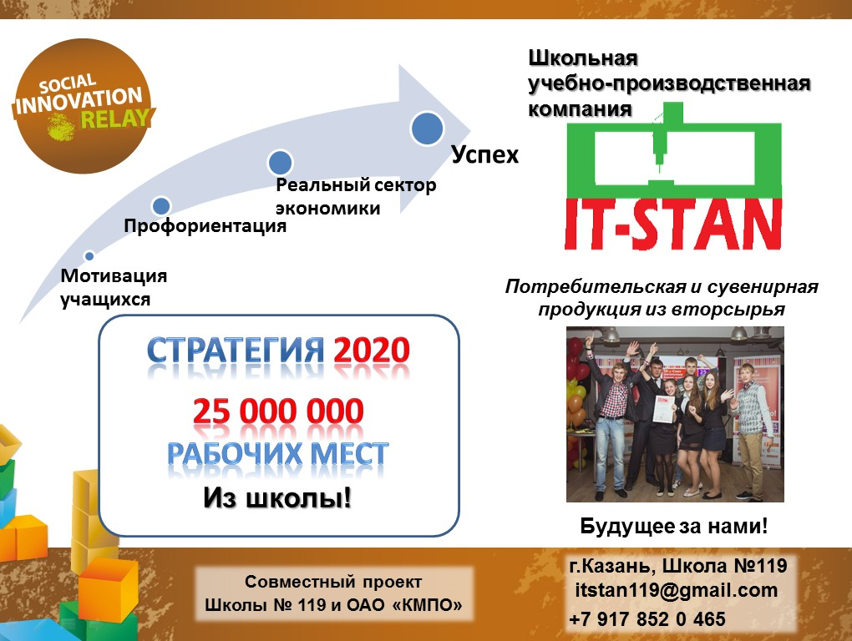
Поэтому, мы считаем, что сегодня крайне актуально и значимо для республики и страны как можно раньше вовлечь школьников в практическое изучение основ современного производства, включая конструирование роботов, 3D-моделирование, работу на станках с ЧПУ, 3D-принтерах. Это поможет учащимся увидеть дальнейшую траекторию своего развития, правильно выбрать вуз, дальнейшее место работы, а вместе с тем и усилит мотивацию в изучении предметов «Физика», «Математика», «Информатика».

3. Новизна проекта
Инновационное решение состоит в том, что уже на школьном этапе учащиеся смогут овладеть основами современных производственных технологий, включая 3D-моделирование и работу станков с ЧПУ, основами ведения предпринимательской деятельности, что позволит им быть конкурентно способными и быстро занять своё место на рынке труда, открыть свой бизнес.
А взаимодействие с реальными предприятиями, такими как ОАО «Казанское моторостроительное производственное объединение», техническим университетом КНИТУ-КАИ им. А.Н. Туполева, поможет ребятам выстроить свой образовательный и профессиональный маршрут.
Почему именно у нас?
Мы располагаемся в Авиастроительном районе г. Казани между крупнейшими предприятиями наукоемкого машиностроения:
«Казанское моторостроительное производственное объединение» КМПО, «Казанское авиастроительное производственное объединение» КАПО,
«Казанский вертолетный завод» КВЗ.
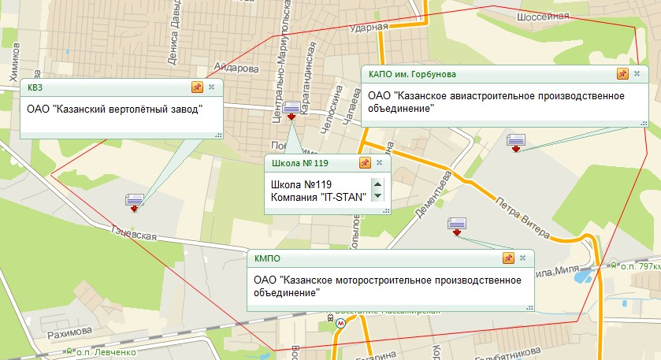
Кроме того, значительная часть родителей, дедушек и бабушек наших школьников работало и работает на этих предприятиях.

4. Описание проекта
В мае 2012 года наша школа стала победителем конкурса МОиН РТ «Школа после уроков» с проектом «АЙТИСТАН» и выиграла грант размере 0,9 млн. руб., на который закуплены станки, в т.ч. станок с ЧПУ.
Проект «Айтистан» направлен на повышение мотивации учащихся к развитию в технической сфере, направлен на профориентацию в производственный сектор экономики. В проекте ребята изучают 3D моделирование, осваивают работу на современных станках с числовым программным управлением (ЧПУ), 3D принтерах. Получив мотивацию в техническом образовании они имеют возможность учиться в целевых классах КАИ-КМПО с перспективой поступления в КНИТУ-КАИ на бюджет и последующим гарантированным трудоустройством на ОАО КМПО. Проект реализуется в форме школьной учебно-производственной компании «IT-STAN». Компания в феврале 2016 года планирует открыть производство на базе школы. Прежние годы компания развивалась на базе своих партнеров.

Миссия компании.
Мы созданы, чтобы обеспечить кадровый потенциал современного производства Татарстана и России, способствовать самоопределению школьника в выборе дальнейшей траектории развития.
Цель компании: развитие учащихся в техническом и бизнес направлении с выходом в сезоне 2015-2017 года на следующие целевые показатели:
- обучение не менее 15 школьников;
- открытие производства октябрь 2017 года;
- целевое поступление в технические вузы 10 человек;
- производство 1000 изделий;
Задачи. Наша компания поможет:
- научить 3D моделированию в пакетах 3D-компас, Solid Works, Solid Edge
- научить работе на вертикально-фрезерных станках с ЧПУ, 3D-принтерах
- научить основам предпринимательства
- заработать первые трудовые доходы
- повысить мотивацию к учёбе, подготовке к экзаменам
- показать возможности целевого поступления
- выстроить траекторию дальнейшего развития каждого ученика

Этапы проекта
Проект развивается поэтапно:
Вначале мы обучаем 3d моделированию, приглашаем ребят в технический кружок КМПО, где ребята имеют возможность заниматься по 3-м направлениям: автоматизация и механизация, 3d моделирование, газодинамика и газотурбинные двигатели.
На втором этапе идёт освоение станка с ЧПУ, 3D принтера, техническая и технологическая организация производства.
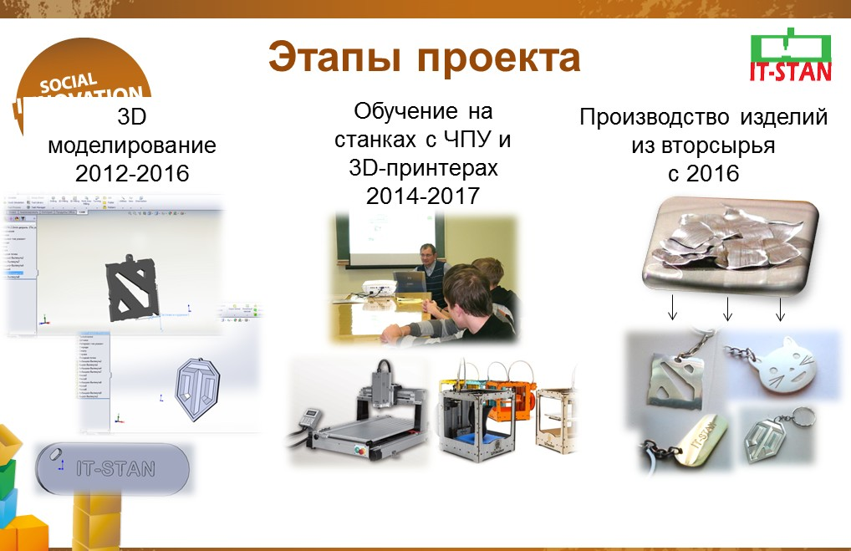
На 3-ем этапе мы будем развивать маркетинговую стратегию компании, расширять линейку товаров.
Кроме того, мы хотим, чтобы наш бизнес был социально ответственным готовы направлять часть средств на благотворительность.

Продукция
Наша продукция – это оригинальные подарочные брелоки, различные значки, медали, таблички.

Целевая аудитория
1) Учащиеся – как основной объект развития. Они получат первичные профессиональные навыки и смогут выстроить свою траекторию развития.
2) Вузы – получат мотивированных студентов.
3) Работодатели – высокопрофессиональных специалистов.
4) Потребители получат то, что они закажут – оригинальные изделия на станках с ЧПУ.

Команда
Над проектом работает коллектив школы № 119 во главе с директором Фадеевой Татьяной Петровной. Директор развивает внешние связи.
Руководитель проекта Родыгин Сергей Иванович, учитель физики и математики, курирует направления проекта: техническое, социальное, предпринимательское.
Компания уделяет отбору кадров большое внимание.
Рабочий штат компании 28 человек. Наша команда – это правление компании:
ПРЕЗИДЕНТ, вице-президент по производству – Батраков Максим, вице-президент по финансам и маркетингу – Бабушкина Ксения, вице-президент по информационным технологиям – Алсу Газизянова, и вице-президент по персоналу – Власова Вероника.
Из них:
- 6 человек - руководящий состав компании,
- 12 освоили 3d моделированием изделий в пакетах Solid Works, SolidEdge, NX8
- 2 освоили работу на станках с ЧПУ
- 3 человека поступают по целевому направлению в КАИ
В 2014 году директор школы и руководитель проекта прошли курсы повышения квалификации по направлению «Социальное предпринимательство».

Технологии
Технологии в развитии компании играют очень важную роль. Можно сказать, на них и основана идея развития компании. Мы хотим, чтобы эти технологии были доступны школьному сообществу, чтобы школьник мог почувствовать технологию современного производства. Мы планируем создать высокотехнологичное производство.

Оборудование, станки.
Первая партия станков поступила в школу 26 декабря 2013 года (т.е. спустя 1 год 7 мес.). Информация о них приведена на рисунке:
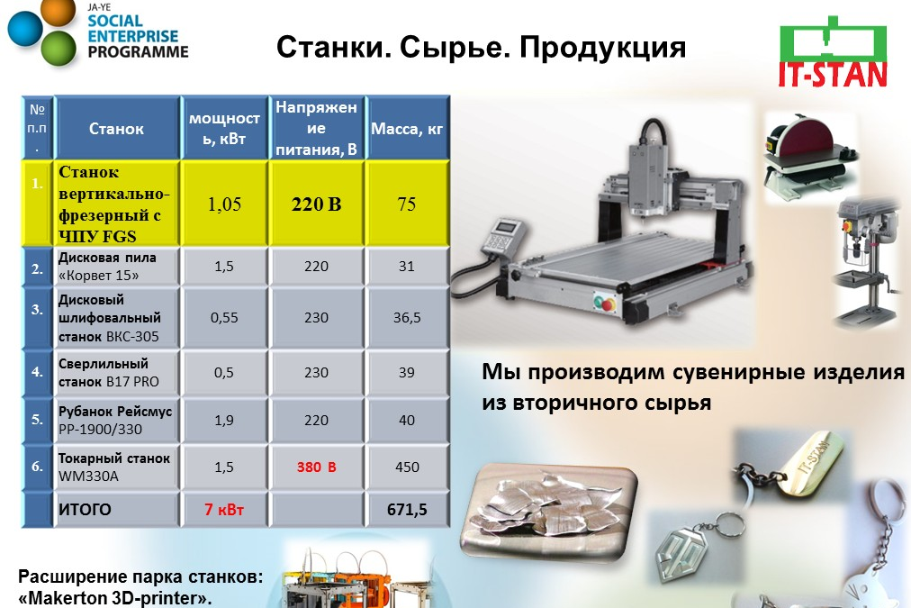
Полагаем, что мы будем искать точки контакта с большим бизнесом, изучать их опыт и улучшать собственное предприятие.

Безопасность
Вопрос безопасности решается исходя из того, что станки ЧПУ с изолированной областью обработки, закрытые лазерные гравировальные станки являются более безопасными в сравнении с традиционными станками.

Масштабирование
Возможность масштабируемости данного предложения обеспечивается тем, что в условиях рыночной экономики работодателям будет необходимо выстраивать свою кадровую стратегию начиная со школы, где взращиваются их будущие специалисты. Чем больше бизнес вложит в развитие кадров на самом раннем этапе, тем лучше специалисты придут. Основным звеном эффективной профориентации должны стать школьные компании.

Партнёры проекта
Проект реализуется при помощи социальных партнеров, которыми мы гордимся. На картинке показано, в какое время и какую помощь нам оказывали партнёры.
Социальные партнёры проекта, их роль.
2013-2016гг.
8 уч-ся (8,10кл.)
Помощь: обучение 3d-моделированию и работе на станках
2012-2015гг.
4 уч-ся (7 кл.)
Помощь: обучение 3d-моделированию и управлению станками

2013-2018 гг.
Технический кружок
Целевой класс КАИ-КМПО
Помощь: обучение и сырье, спонсорство
2012г.
Грантодатель
Помощь: грант в виде оборудования (0,9 млн.р.)
2012-2014гг.
12 уч-ся (8-10кл.)
Помощь: обучение 3d-моделированию
2013-2015 гг.
Школьная бизнес-компания
«IT-STAN»
8 уч-ся (9-10кл.)
Помощь: обучение бизнесу

Ключевым партнером проекта является ОАО «Казанское моторостроительное производственное объединение» (ОАО «КМПО»).

5.Текущая стадия реализации проекта
- Сформирована команда проекта.
- Организована работа Школьной компании
- Подписано 3-х стороннее соглашение о сотрудничестве между школой №119, ОАО «КМПО» и Казанским авиационно-техническим колледжем им. П.В. Дементьева.
- Подписано соглашение о сотрудничестве между школой № 119 и Малым предприятием «Arsline». (2012-2014гг. подготовлено 5 учащихся)
- Принято соглашение о сотрудничестве между Школой и Институтом автоматики КНИТУ-КАИ им. А.Н. Туполева.
- В школе с 2015 года открыт 10 класс с технологическим профилем обучения.
- 50 % учеников 10 класса дополнительно обучаются на предприятии ОАО «КМПО» в целевом классе КАИ-КМПО.
- Учащиеся 7-8, 11 классов посещают технический кружок на ОАО КМПО.
- В школе с 2015 года в 5-10 классах введен предмет «Технология».
Успехи, которые уже достигла компания в 2013-2016гг.
Участие в конкурсах (2012-2015г.г.) | Результативность участия
Городская Мастериада (КНИТУ-КАИ)  2012  2013  2014 | 1,2,3  1  2,3
2014. Международный конкурс бизнес-планов | ТОП 7  (Финал России)
2014. Республиканский конкурс школьных-компаний | ТОП 10  (финал)
2014 Международный конкурс «Social Enterprise» | ТОП 11 (Россия)  Спец. номинация
2014. Международный Конкурс «Social Innovation relay» | победа, (финал России, Москва)
2014г «Мейкертон 3D-принтер для школьников» | победа
2014г. 1 Всероссийский инженерный фестиваль КНИТУ-КАИ | участие
2014г. Республиканский конкурс «Робот-2014» | участие
2014г. Международная выставка «Машиностроение. Металлообработка. Казань-2014» | участие
2015. Конкурс «50 инновационных идей для Республики Татарстан» | Диплом III степени
2015. Фестиваль науки Республики Татарстан 2015 | 3 место

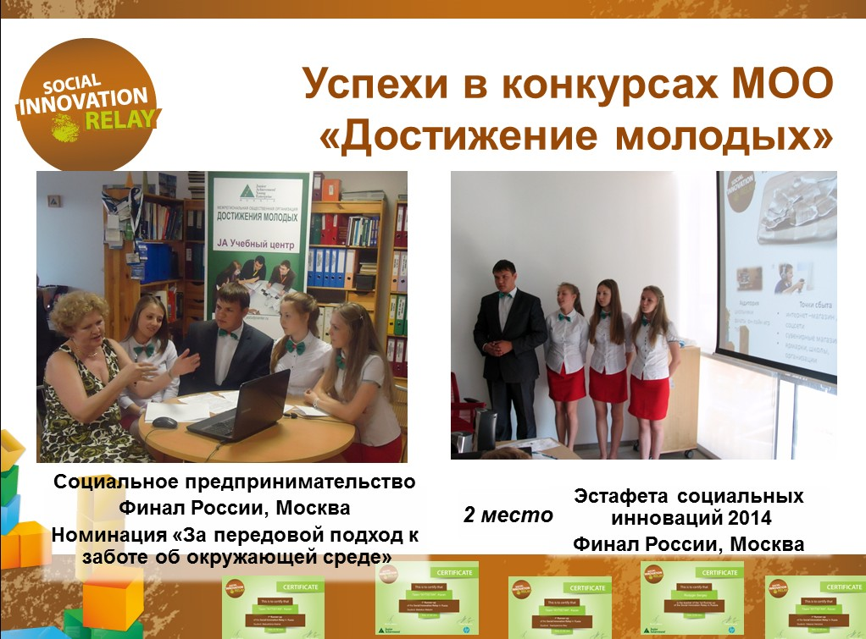

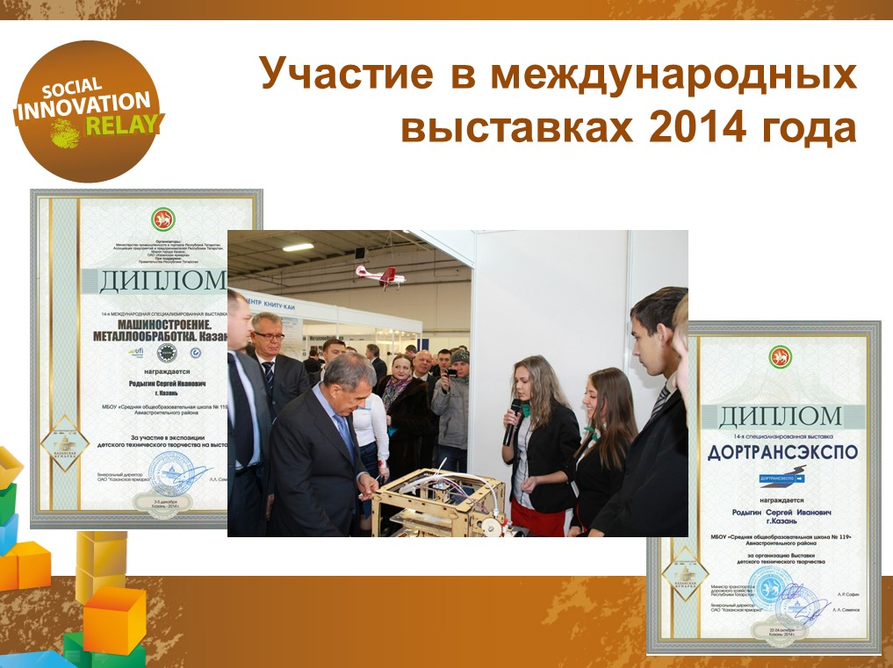
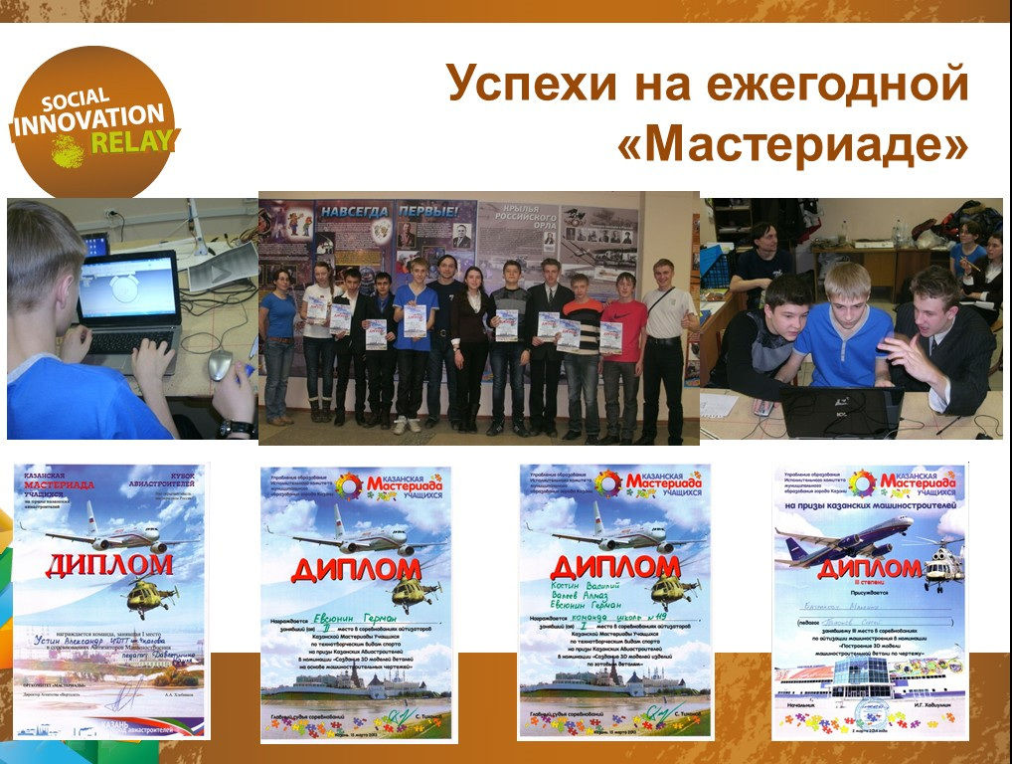

6. Анализ развития проекта в диаграммах.
На наш взгляд, важными показателями работы компании являются и общешкольные результаты. Следующая группа показателей является для нас ориентиром эффективности:
- Охват учащихся техническим творчеством

Анализ. Из графика следует, что начиная с 2012 года в школе растет охват числа обучающихся технически м творчеством. В процентном и абсолютном выражении это происходит медленно. В основном, ребята обучались на внешних площадках у наших партнеров, которые зачастую расположены не близко.
- Динамика результатов по физике

Анализ. На диаграмме представлены средние результаты ЕГЭ по физике. Они динамично улучшаются. Ежегодно растет число учащихся, сдающих экзамен по физике. Их не много, это связано с тем, что прежние 10 лет школа развивалась в основном по гуманитарному пути, ребята неохотно выбирали физику, точные науки. Сегодня ситуация изменилась: экономика нуждается в инженерных кадрах.
- Динамика поступления на технические специальности вузов и ссузов
- Число поступивших в КАИ (2017 год – прогноз)

Анализ. На диаграмме представлено число поступивших на технические направления вузов и ссузов г. Казани. Прослеживается увеличение количества выпускников школы, которые выбрали техническое направление образования.
Прогноз на 2017 год опирается на реализацию проекта «Целевой класс КАИ-КМПО», в связи с чем ожидается увеличение показателя.

7. Перспективные цели проекта на 2016-2020 гг.
- Повысить охват техническим творчеством: до 50% учащихся.
- Повысить количество обучающихся до 30 -50%, выбравших физику для сдачи экзамена и поступления в вуз, а также и качество их подготовки.
- Увеличить долю выпускников школы, поступивших на технические, инженерные специальности вузов, ссузов с 30 до 50%.
- Выйти на уровень инженерной педагогики по физике (программа IGIP).
- Расширить взаимодействие с предприятиями, вузами и ссузами.

В Таблице представлены результаты участия школьников в конференциях, фестивалях, конкурсах и выставках технического творчества
за 2013-2016 г.
№ п/п | Название мероприятия | Уровень | результат
 | Казанская Мастериада учащихся, номинация «Создание 3D –моделей деталей на основе машиностроительных чертежей», 2013 | Муниципальный | Диплом
 | Казанская Мастериада учащихся, номинация «Создание 3D –моделей простых фигур и прокатных профилей», 2013 | Муниципальный | Диплом
 | Казанская Мастериада учащихся, номинация «Создание 3D –моделей по готовым деталям», 2013 | Муниципальный | Диплом
 | Республиканский конкурс «XIV слет школьных бизнес-компаний», | Республика | Сертификат
 | Международный конкурс проектов «Social Innovation relay», 2014, Родыгин С.И. | Международный | Диплом
 | Международный конкурс проектов «Social Innovation relay», 2014, А. Газизянова | Международный | Диплом
 | Международный конкурс проектов «Social Innovation relay», 2014, М.Батраков | Международный | Диплом
 | Международный конкурс проектов «Social Innovation relay», 2014, В.Власова | Международный | Диплом
 | Международный конкурс проектов «Social Innovation relay», 2014,К. Бабушкина | Международный | Диплом
 | Участие в I-ом Всероссийском инженерном фестивале | Всероссийский | Сертификат
 | Участие в I-ом Всероссийском инженерном фестивале, К. Бабушкина | Всероссийский | Сертификат
 | Участие в I-ом Всероссийском инженерном фестивале, В. Власова | Всероссийский | Сертификат
 | Участие в I-ом Всероссийском инженерном фестивале, М. Батраков | Всероссийский | Сертификат
 | Участие в I-ом Всероссийском инженерном фестивале,С. Родыгин | Всероссийский | Сертификат
 | Республиканский Фестиваль науки 2015, секция «Наукоёмкое машиностроение» | Республика | Благодарственное письмо
 | Республиканский Фестиваль науки 2015 | Республика | Сертификат
 | Республиканский Фестиваль науки 2015, секция «Наукоёмкое машиностроение» | Республика | Диплом
 | 50 лучших инновационных идей для Республики Татарстан, 2015 | Республика | Диплом
 | Чемпионат Региональных учительских команд «ЧЕРУК – 2016», Ульяновск | Всероссийский | Сертификат
 | Ученик года города Казани - 2016, Ксения Бабушкина | Городской | Диплом
 | Ученик года города Казани - 2016, Ксения Бабушкина | Городской | Благодарственное письмо

Вывод. Считая, что организация внеурочной деятельности в рамках технического творчества, объединение процесса «урок-внеурок» в единое целое образовательное пространство способствует приобретению учащимися позитивного социального опыта.

Непрерывность профессионального развития учителя
Уча других - мы учимся сами
Сенека
Постоянное развитие, самосовершенствование – залог профессионального успеха, роста учителя, что в свою очередь сказывается на эффективности учебно-воспитательного процесса.
Курсы повышения квалификации по профилю деятельности
- Удостоверение о повышении квалификации, ГАОУ ДПО «Институт развития образования» Республики Татарстан, «Теория и методика преподавания учебного предмета «Физика» в условиях введения ФГОС основного общего образования», 108 часов, 2013г.
- Удостоверение о повышении квалификации «Социальное предпринимательство: от идеи к бизнес-идеи», 72 часа, ЦДПО Института социально-гуманитарных связей (Москва), 2014 г.
- Удостоверение о повышении квалификации «Социальное предпринимательство: от бизнес-идеи к бизнес-проекту», 72 часа, ЦДПО Института социально-гуманитарных связей (Москва), 2014 г.
- Диплом о профессиональной переподготовке по программе дополнительного профессионального образования «Математика», Приволжский межрегиональный центр повышения квалификации и профессиональной переподготовки работников образования Института психологии и образования ФГАОУ ВО Казанского федерального университета, 520 часов, 2014-2015гг.

Обучение на семинарах и тренингах
- Приказ МОиН РТ № 4872/12 от 04.09.2012 «Об утверждении результатов конкурса среди соискателе на поучение гранта «Наш новый учитель»
- Сертификат участника всероссийского семинара «Реализация требований ФГОС к результатам обучения средствами линий учебно-методических комплектов по физике системы УМК «Алгоритм успеха», 2014 год.
- Сертификат всероссийского проекта «Телешкола» по теме «Дистанционные технологии, методики, способы их использования в условиях организации дистанционного обучения детей-инвалидов, нуждающихся в обучении на дому», 2012 год.
- Республиканский сертификат № 31054 получателя гранта «Наш новый учитель», 2013 год.
- Сертификат участника VI Республиканской научно-методической конференции педагогов «Практика и тенденции социального партнерства в системе «Школа-СПО-ВУЗ», 2013 год.
- Сертификат участника городского конкурса «Физический калейдоскоп», 2015 год.
Результаты профессионального тестирования
- Сертификат Республиканского центра мониторинга качества образования о результатах ЕГЭ по предмету «физика», 2014 год. 94 балла.
- Диплом МОиН РТ за успешное выступление в Третьей дистанционной олимпиаде учителей в категории «Физика», 2015 год.
- Сертификат участника Международной профессиональной олимпиады учителей «ПРОФИ-2016» (40 место среди 602 учителей физики).

Благодарственные письма
- Благодарственное письмо управления образования Исполнительного комитета муниципального образования г. Казани за участие во Всероссийском Чемпионате региональных учительских команд, 2016 год.
- Благодарность от профсоюзной организации работников образования Авиастроительного и Ново - Савиновского районов, 2013 год.
- Почетная грамота управления образования Исполнительного комитета муниципального образования г. Казани, 2015 год.
- Благодарственное письмо МО и Н РТ за подготовку призеров Республиканского Фестиваля науки – 2015.
- Благодарственное письмо Министерства образования, науки и молодёжной политики Забайкальского края, 2013 год.
- Диплом участника Общероссийского проекта «Учитель цифрового века» 2013/2014 учебный год.
- Грамота Министерства образования, науки и молодёжной политики Забайкальского края за активное участие во Всероссийской летней школе молодого ученого, педагога-исследователя и лидера в молодёжной политике, 2013 год.
- Диплом Казанского (Приволжского) Федерального Университета за активное участие в постоянно действующем семинаре «Инновационные технологии обучения и воспитания», 2015 год.
- Диплом за 3-е место в XI-ом Республиканском конкурсе «50 лучших инновационных идей для РТ» в номинации «Инновации в образовании», Казань – 2015.
- Диплом за победу в Международном конкурсе «Лучший педагогический проект», 2016 год.
- Благодарность МОиН РТ победителю конкурса лучших учителей РФ в рамках приоритетного национального проекта «Образование», 2016г.
- Почетная грамота за 1 место в районном этапе конкурса «Учитель года города Казани – 2017» в номинации «Учитель-предметник естественно-научного цикла».
Заключение

Считаю, что сегодня учителю физики очень важно выстраивать свою работу в условиях сетевого взаимодействия с другими учреждениями среднего, высшего образования технической и иной направленности, предприятиями реального сектора экономики, где ребята смогут применить на практике полученные знания, расширить их, а также профессионально соориентироваться.

Уверен, профессия учителя физики на сегодняшний день – стратегически важная! Именно он закладывает социально-экономический потенциал развития города, республики, страны. И это очень большая ответственность!

